BN7
Benelli Leoncino Naked ´17-

Kit pro pravou stranu |  |  |  |  | Kit pro levou stranu
ID. | Popis | Kat.č | Ks |  |  | ID. | Popis | Kat.č | Ks
1 | Dural. váleček d=50mm | DV5 | 1 |  |  | 1 | Dural. váleček d=20mm | DV2 | 1
2 | Ocelové pouzdro | X1 | 1 |  |  | 2 | Ocelové pouzdro | X1 | 1
3 | Šroub M10x170 | 935 | 1 |  |  | 3 | Šroub M10x170 | 935 | 1
4 | Podložka M10 | 804 | 1 |  |  | 4 | Podložka M10 | 804 | 1
5 | Matice M10 samojistná | 810 | 1 |  |  | 5 | Matice M10 samojistná | 810 | 1

Montážní postup:

- Montáž proveďte do rámu motocyklu, viz. Foto.
- Do protektoru umístěte vložku ID.2. Do protektoru strčte šroub ID.3. Na šroub nasuňte váleček ID.1. Tuto sestavu namontujte do rámu motocyklu.
- Stejný postup montáže proveďte in a druhé straně motocyklu.

Upozornění- během montáže doporučujeme použít lepidlo na závity. Střední pevnosti.
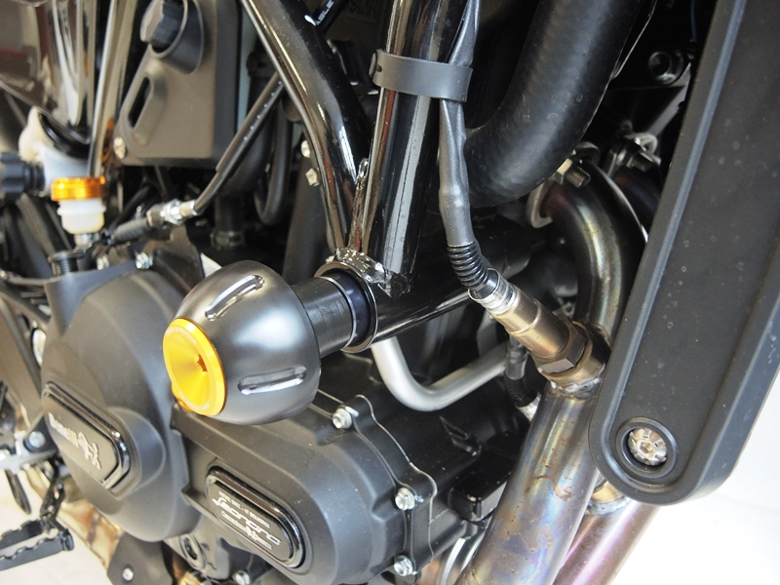

1

5

4

